دولــــة فلسطين |  | Palestine State Of
وزارة التربية و التعليم العالي |  | Ministry Of Education & Higher Education
مديرية التربية و التعليم ـ خان يونس  مدرسة سمو الشيخ حمد بن خليفة آل ثاني الثانوية للبنات |  | Directorate Of Education Khan- Younis  الرقم الوطني: 32111012

اختبار نصف الفصل الأول في مادة العلوم العامة للصف التاسع
اسم الطالبة:............................ الشعبة:...............
السؤال الأول: اختاري الإجابة الصحيحة: (6 علامات)
- العلاقة بين درجة الحرارة وسرعة الذوبان ( طردية – عكسية – ثابتة – متغيرة)
- عند حدوث نسيم البحر فإن كثافة الهواء فوقه تكون ( منخفضة – تساوي صفر – مرتفعة – لا يمكن تمييزها)
- تكون قوى تماسك جزيئات المادة معدومة في الحالة ( السائلة – الصلبة – الغازية - الأيونية)
- جسم أثر بقوة 200 نيوتن على مساحة 100 م² ، فإن ضغطه ( 20 – 2 – 0.5 - 2000 ) باسكال
- أذابت لما 25غم من ملح كبريتات النحاس في 50لتر من الماء، فإن تركيز المحلول الناتج( 2– 0.5– 75– 25)غم /لتر
- العوامل المؤثرة في ضغط السائل ( العمق – الارتفاع – المساحة – أ+ب معا)
السؤال الثاني/ اكتبي المصطلح العلمي المناسب: (6 علامات)
- ( )إذا وقع ضغط على سائل محصور فإن الضغط ينتقل إلى جميع أجزاء السائل بالتساوي.
- ( )وضع المادة الغذائية في محلول ملحي بتركيز معين.
- ( )محلول تركيزه 0.9 % بالكتلة، ويستخدم لتعويض نقص الأملاح والعناصر المهمة في الجسم.
- ( )يتعرض الجسم المغمور كليا أو جزئيا لقوة دفع لأعلى تساوي وزن المائع المزاح.
- ( )المحلول الذي يحتوي على كلما يمكن إذابته من المذاب في الظروف المتاحة.
- ( ) الحيز الذي يشغله الجسم من الفراغ.
السؤال الثالث: بم تفسري: (6 علامات)
- يتم رج الشاي المثلج باستمرار أثناء تناوله...............................................................
- يمكن استخدام السكر والملح والتوابل في حفظ الأطعمة..................................................
- يتشتت ضوء مصابيح السيارة في أيام الضباب ................... ......................................
السؤال الرابع/ قارني حسب الجدول: ( 2 علامتان)
ماذا يحدث إذا.
1. تم وضع الزيت مع الماء: ......................................................................
2.تم تسخين الماء في حوض أسماك، فسري الإجابة: ....................................................

السؤال الخامس: (4علامات )
وجه المقارنة | 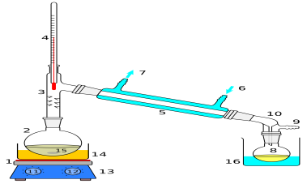 | 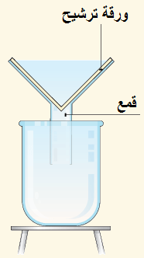
اسم طريقة الفصل
وجه المقارنة | 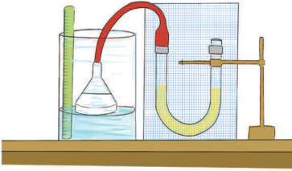 | 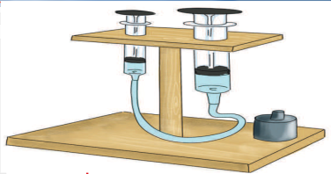
استخدامات الجهاز

السؤال السادس: (6علامات)
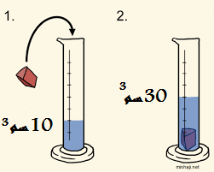
- أرادت رغد حساب كثافة حجر، كتلته 100غم فوضعته في مخبار مدرج يحوى ماء ، ولاحظت ارتفاع مستوى الماء كما في الصورة، ساعدي رغد في حساب كثافة الحجر.
........................................................................................................................................................................................................................................................................
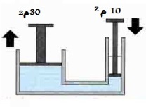
- قام شادي بوضع ثقل وزنه 60 نيوتن على الاسطوانة الكبرى للمكبس الذي بالشكل ، احسبي القوة التي يحتاج شادي أن يؤثر بها على الاسطوانة الصغرى ليرفع الثقل.
......................................................................................
......................................................................................
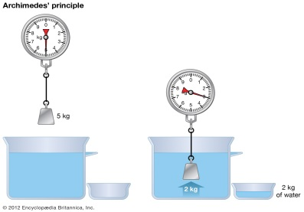
- كرة وزنها في الهواء 9نيوتن، غمرت في سائل فأصبح وزنها فيه 6 نيوتن، فما قوة دفع السائل للكرة؟
........................................................................................
........................................................................................

